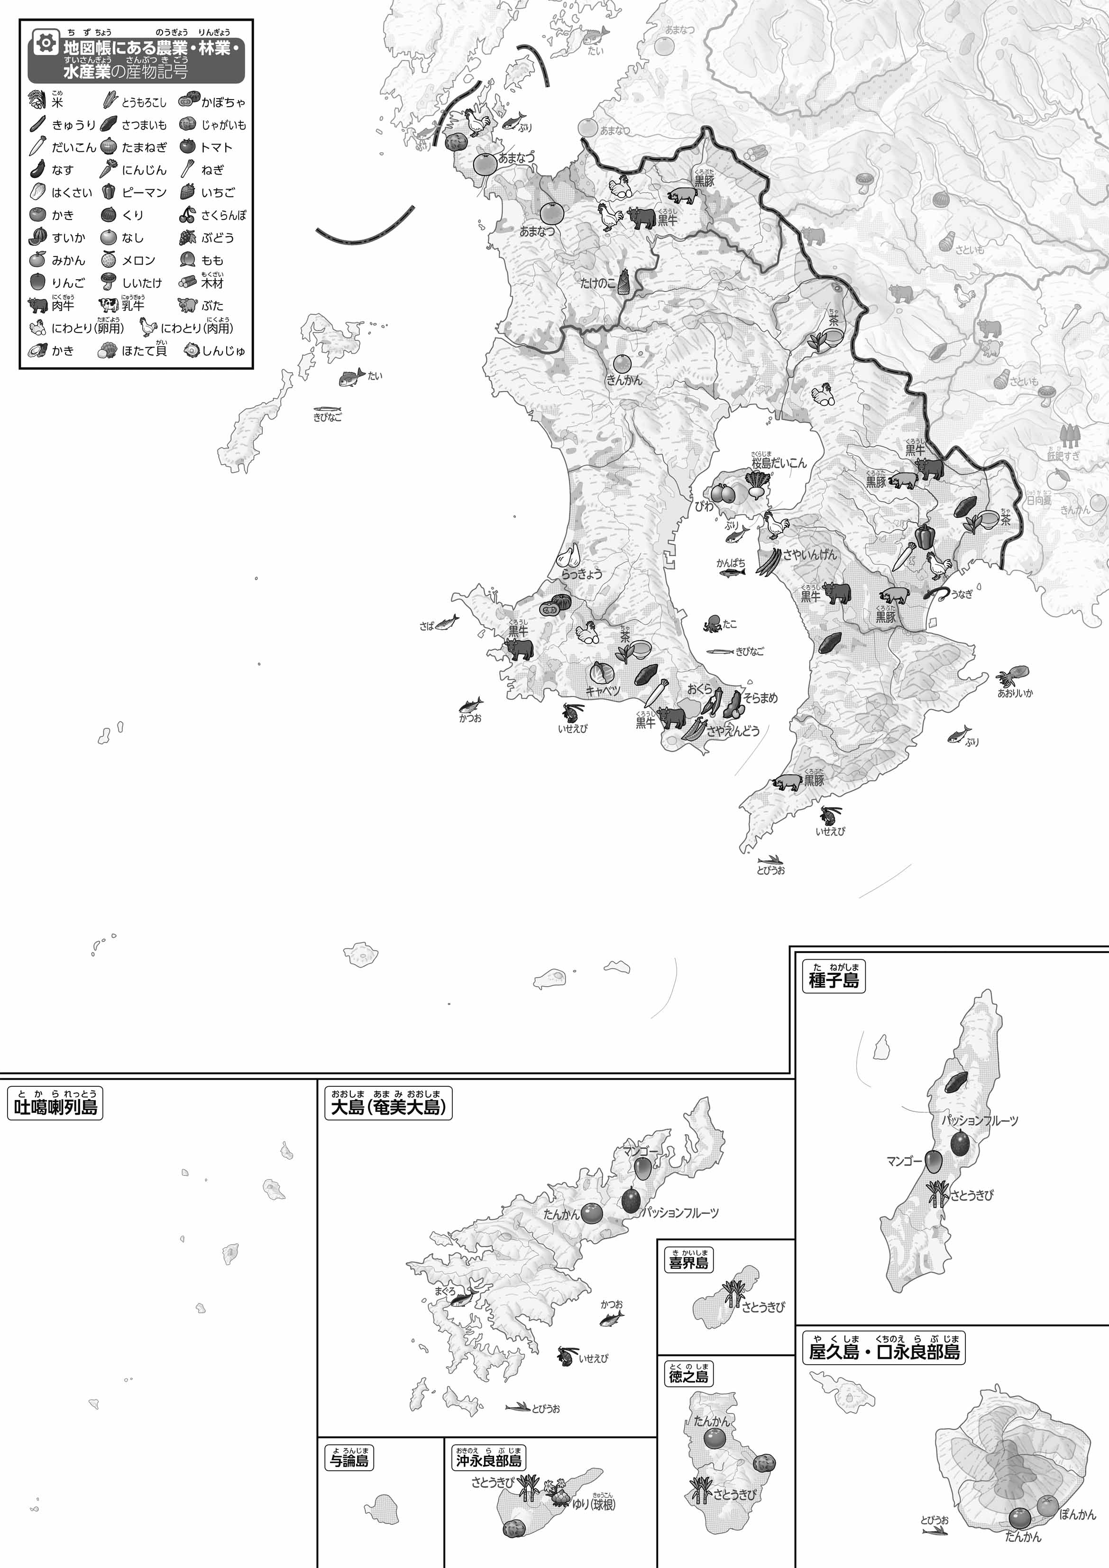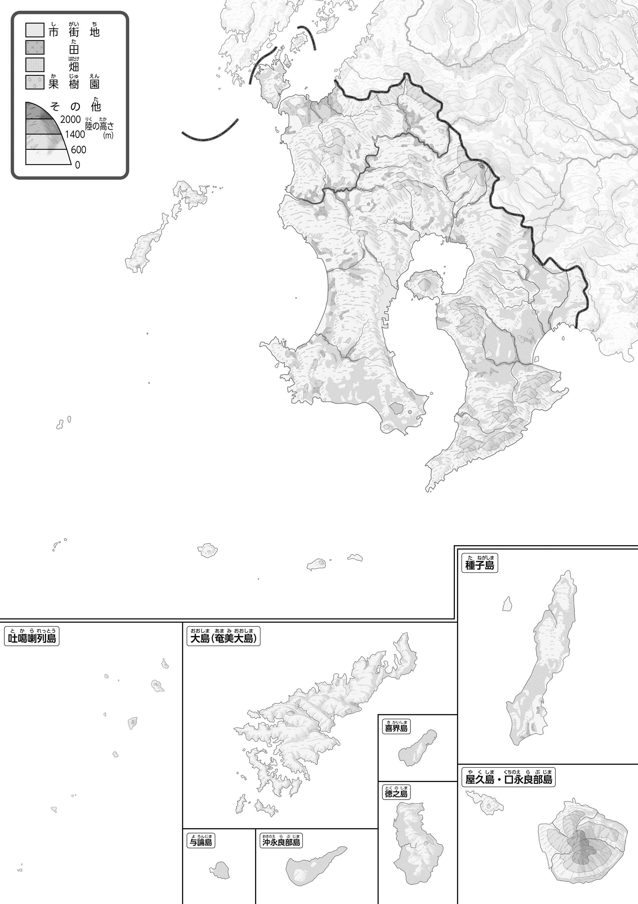

教授用資料

**47「」をてやってみよう！（・）**

1. 「」を、「」をピンクでぬってみよう。

②　とくだもののを○でかこんでみよう。

（　　　　　　　　　　）

**●おもな**

**●のようす**

1. 上の２つのをて、づいたことを　　　　にいてみよう。

ヒント：どこでどんなものがられているのかな？

* **薩摩半島の南部と、笠野原周辺では、「さつまいも」など、多くの野菜がつくられている。　　　　　　　　　　　　　　　　　※解答例です**

1. 県版地図「県のようす」「地形のようす」をみながら、滋賀県の自然環境で気づいたことを右に書いてみよう。
2. 県版地図「地形のようす」と地図帳を見ながら、上の地図で「低いところ」に色を塗ってみよう。